 | Le poste de travail | Mod. 1
Dans l'environnement Windows, le Poste de travail permet de visualiser tous les dossiers et les fichiers contenus dans ton ordinateur.
Un double clic sur l'icône du Poste de travail affiche la fenêtre suivante :
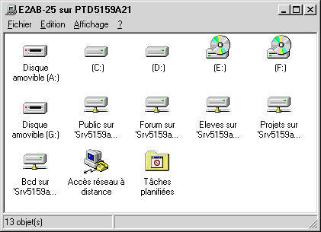
Un double clic sur cette icône entraîne l'ouverture d'une nouvelle fenêtre :
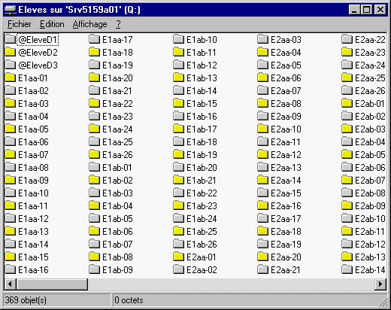
Tu peux apercevoir une partie des dossiers des élèves qui sont des utilisateurs du CCM de l'école.
Repère ton dossier personnel et ouvre-le à l'aide d'un double clic.
ATTENTION ! Tu ne peux accéder qu'à ton dossier personnel.
Un double clic sur un autre dossier que le tien entraîne un message d'erreur.

